Reforcemos conocimientos
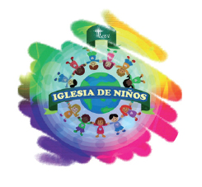
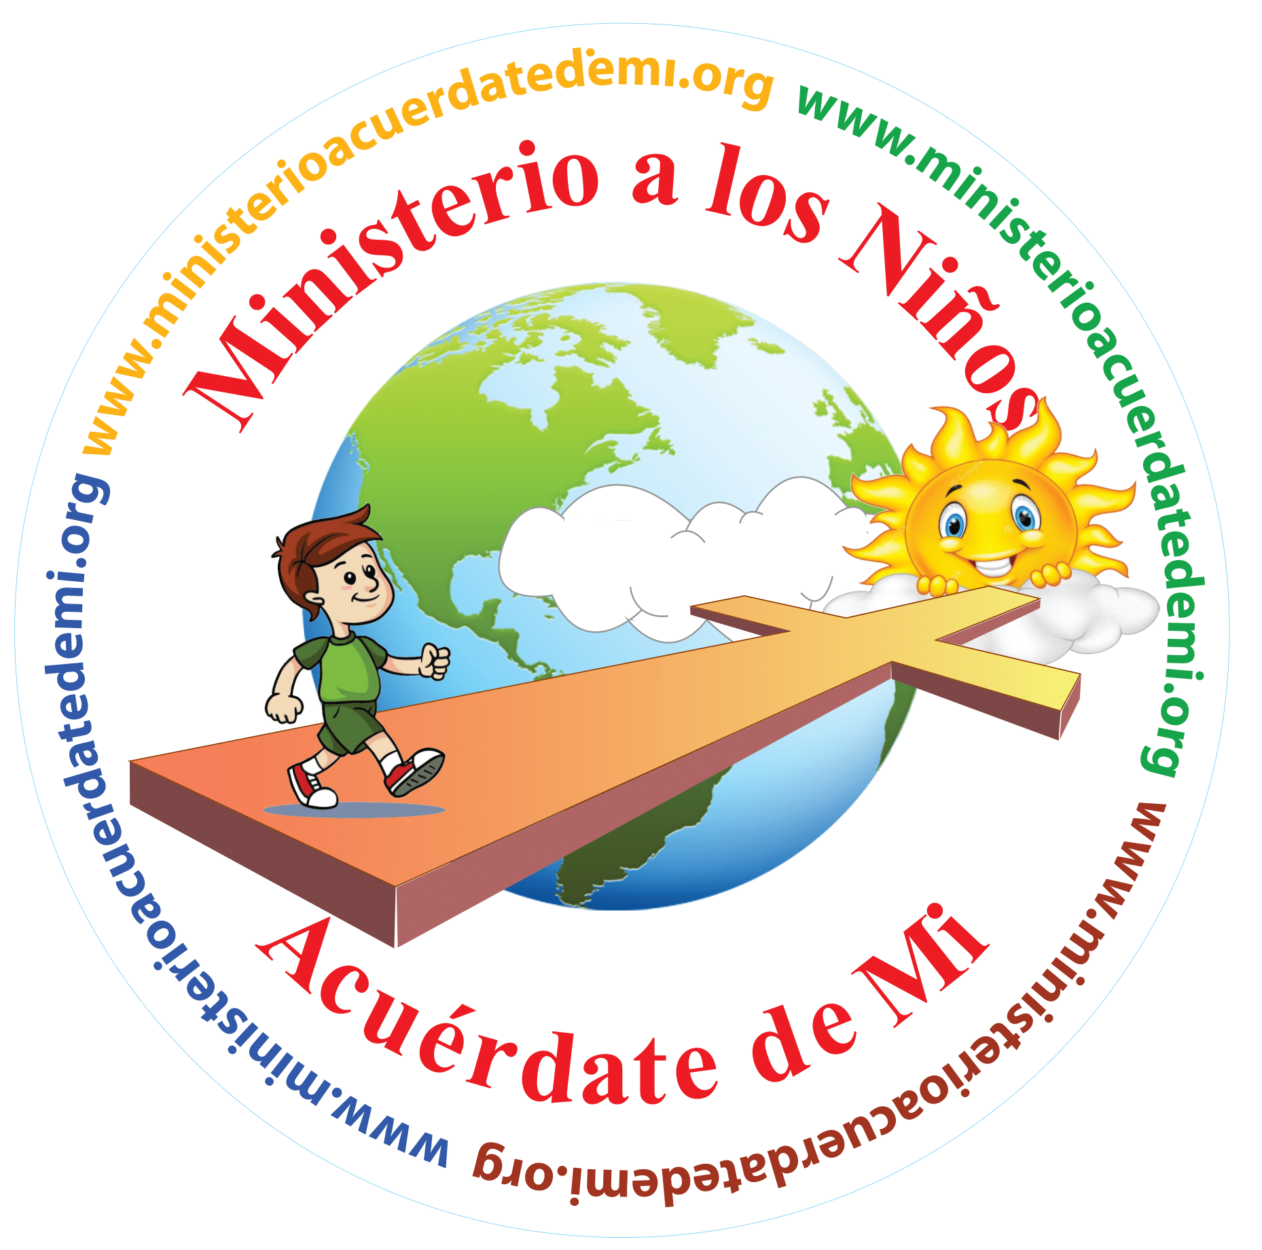

¿Cuánto aprendiste hoy?

contto@gmail.com (no compartidos) Cambiar de cuenta

*Obligatorio
Datos Personales
Nombres Completos *
Tu respuesta
Iglesia a la que perteneces *
Tu respuesta
1. El propósito de Esperanza para niños es: *
1 punto
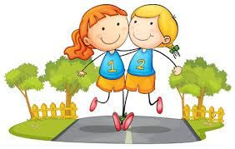

Glorificar a Dios equipando adultos alrededor del mundo para enseñarle a los niños el Evangelio.
Clarificar el Evangelio a los niños
Traer a los niños a la fe salvadora en Jesucristo.
Ayudar a los niños a convertirse en testigos del Señor Jesucristo
Todas las anteriores
Otro:
2. El estilo de aprendizaje de Esperanza para niños está basado en el uso de: *
1 punto

Conferencias y lectura
Visión, audición, movimiento, tacto y materiales impresos
Otro:
3. Dentro de la pirámide de aprendizaje y retención ¿Qué promedio de retención tiene el "Practicar haciendo"? *
1 punto
10%
30%
75%
4. ¿Qué métodos de enseñanza aprendimos hoy? *
1 punto
Interactivo y Relacional
Relacional y Objetivo
Ninguna de las anteriores
5. ¿Qué es un compañero de oración? *
1 punto

Quien evidencia su amor por los niños
Es un entrenador de niños
Son un apoyo poderoso del ministerio
6. Es necesario tener un tiempo en equipo para: *
1 punto
Que los niños procesen internamente lo que han aprendido.
Dar la bienvenida a los niños.
Para no dejar espacios sin actividades.
7. ¿Todas las lecciones tienen preparación del maestro y líder de equipo? *
1 punto
Verdadero
Falso
8. ¿Se pueden utilizar juegos para memorizar versículos Bíblicos? *
1 punto
Si
No
Depende la ocasión
9. Las historia, dramas e ilustraciones sirven para: *
1 punto
Reconocer a Dios en oración.
Mostrar verdades principales para que los niños puedan entender mejor los puntos de la enseñanza.
Recitar de memoria el Camino del Evangelio.
10. ¿El tiempo de servicio para Dios tiene un límite ? *
1 punto
Si
No

